**Nama : Nur Rohmat Auliana Subekti**

**Kelas : TI 20 B1**

**Matkul : Bahasa Pemrograman**

1. 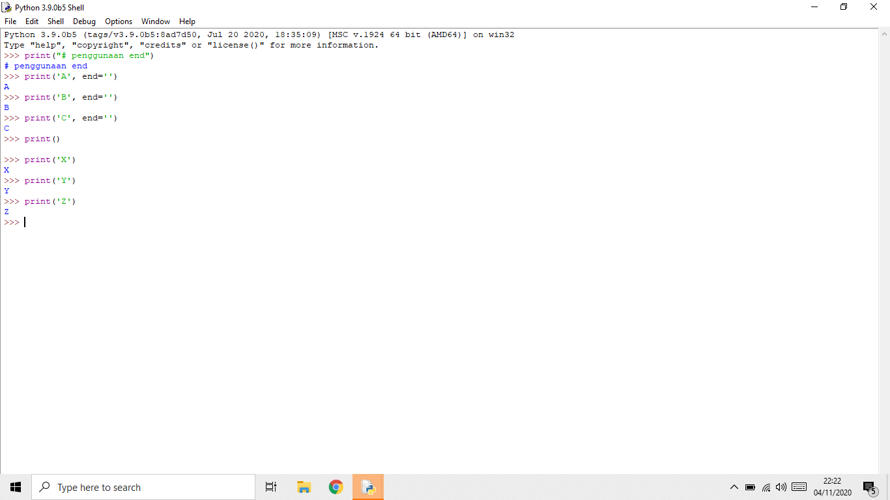**Lab 1**

Perintah Pada Penggunaan End Tepat

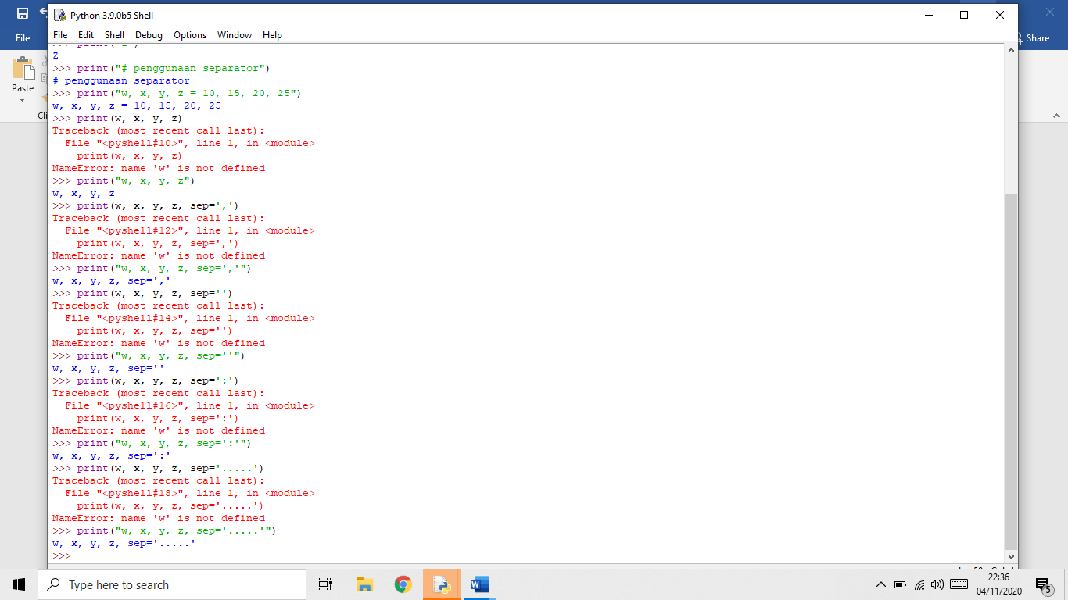

Perintah error/salah yang tepat : print(“W, X, Y, Z, sep=’…..’”) sehingga tampil “W, X, Y, Z, sep=’…..’”

Perintah error/salah yang tepat : print(“W, X, Y, Z, sep=’:’”) sehingga tampil “W, X, Y, Z, sep=’:’”

Perintah error/salah yang tepat : print(“W, X, Y, Z, sep=’’”) sehingga tampil “W, X, Y, Z, sep=’’”

Perintah error/salah yang tepat : print(“W, X, Y, Z, sep=’,’”) sehingga tampil “W, X, Y, Z, sep=’,’”

Perintah error/salah yang tepat :

print(“W, X, Y, Z”) sehingga tampil “W, X, Y, Z”

Perintah tepat : Print(“w, x, y, z = 10, 15, 20, 25”) sehingga tampil “w, x, y, z = 10, 15, 20, 25”

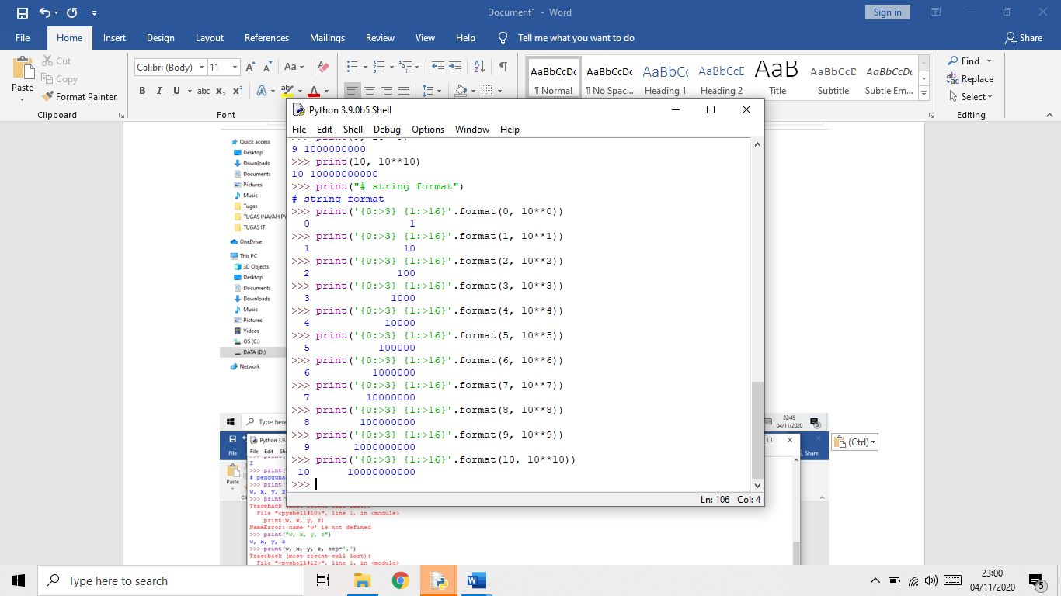

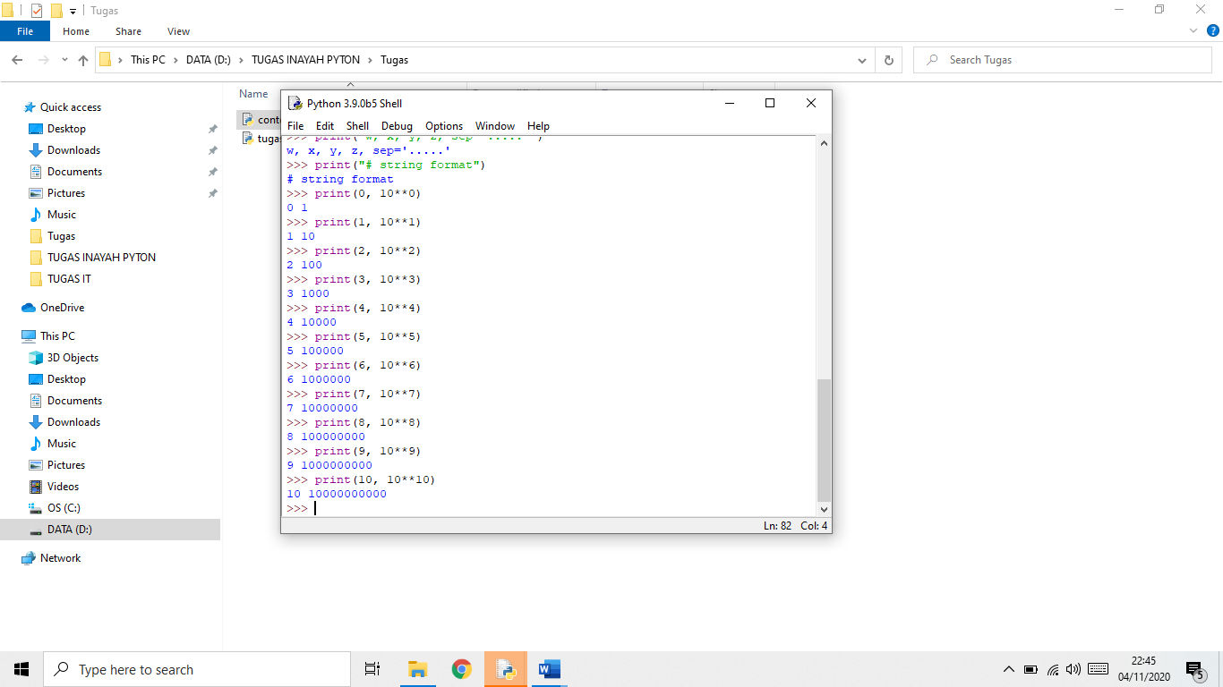

Perintah Pada Penggunaan String Format Tepat

Perintah Pada Penggunaan String Format Tepat

1. 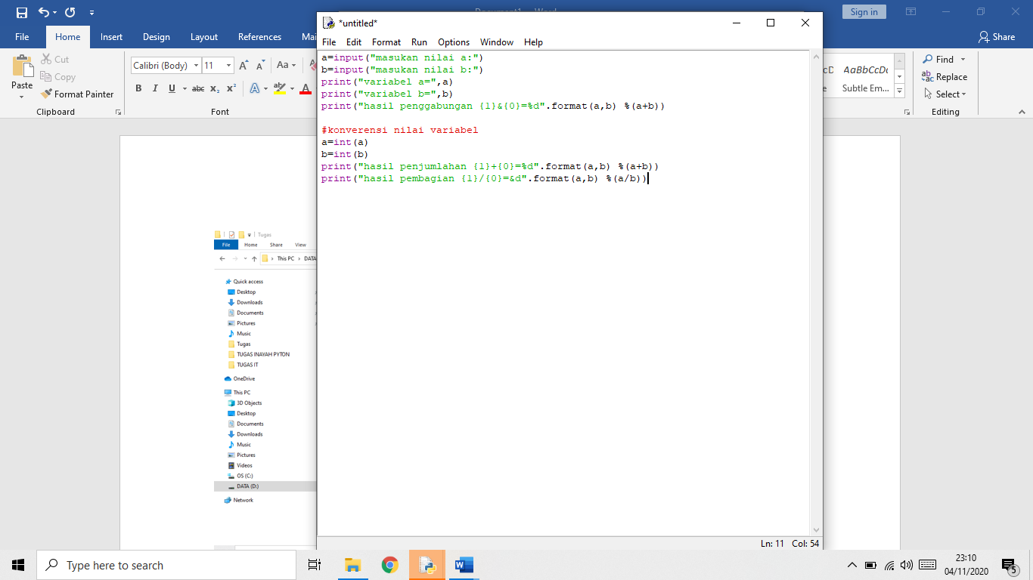**Lab 2**